

**О внесении изменений в постановление акимата от 28 октября 2015 года № 456 "Об утверждении регламентов государственных услуг в сфере медицинской деятельности"**

***Утративший силу***

Постановление акимата Костанайской области от 12 мая 2016 года № 221. Зарегистрировано Департаментом юстиции Костанайской области 6 июня 2016 года № 6422. Утратило силу постановлением акимата Костанайской области от 20 января 2020 года № 16

      Сноска. Утратило силу постановлением акимата Костанайской области от 20.01.2020 № 16 (вводится в действие по истечении десяти календарных дней после дня его первого официального опубликования).

      В соответствии со статьей 16 Закона Республики Казахстан от 15 апреля 2013 года "О государственных услугах" акимат Костанайской области **ПОСТАНОВЛЯЕТ:**

      1. Внести в постановление акимата Костанайской области от 28 октября 2015 года № 456 "Об утверждении регламентов государственных услуг в сфере медицинской деятельности" (зарегистрировано в Реестре государственной регистрации нормативных правовых актов под № 6023, опубликовано 5 декабря 2015 года в газете "Қостанай таңы") следующие изменения:

      в регламенте государственной услуги "Выдача лицензии на медицинскую деятельность", утвержденном вышеуказанным постановлением:

      подпункт 2) пункта 1 изложить в следующей редакции:

      "2) Департамент "Центр обслуживания населения" – филиал некоммерческого акционерного общества "Государственная корпорация "Правительство для граждан" по Костанайской области (далее – Государственная корпорация);";

      заголовок раздела 4 изложить в следующей редакции:

      "4. Описание порядка взаимодействия с Государственной корпорацией "Правительство для граждан" и (или) иными услугодателями, а также порядка использования информационных систем в процессе оказания государственной услуги";

      пункты 8, 9 изложить в следующей редакции:

      "8. Основанием для начала действия по оказанию государственной услуги при обращении в Государственную корпорацию является принятие работником Государственной корпорации пакета документов от услугополучателя.

      9. Содержание каждого действия, входящего в состав процесса оказания государственной услуги, длительность его выполнения:

      1) работник Государственной корпорации проверяет правильность заполнения заявления и полноту пакета документов, предоставленных услугополучателем, 5 (пять) минут.

      В случае предоставления услугополучателем неполного пакета документов согласно перечню, предусмотренному пунктом 9 Стандарта, работник Государственной корпорации выдает расписку об отказе в приеме пакета документов по форме согласно приложению 8 к Стандарту.

      При предоставлении полного пакета документов, работник Государственной корпорации регистрирует его в информационной системе "Интегрированная информационная система для Государственной корпорации" и выдает услугополучателю расписку о приеме соответствующего пакета документов, 5 (пять) минут;

      2) работник Государственной корпорации получает письменное согласие услугополучателя на использование сведений, составляющих охраняемую законом тайну, содержащихся в информационных системах, если иное не предусмотрено законами Республики Казахстан, 5 (пять) минут;

      3) работник Государственной корпорации направляет пакет документов услугодателю через курьерскую или иную уполномоченную на это связь, не более 1 (одного) дня;

      4) услугодатель готовит и направляет результат оказания государственной услуги в Государственную корпорацию:

      при выдаче лицензии и (или) приложения к лицензии - 15 (пятнадцать) рабочих дней;

      при переоформлении лицензии и (или) приложения к лицензии - 3 (три) рабочих дня;

      при выдаче дубликата лицензии и (или) приложения к лицензии в случае утери или порчи, выданных в бумажной форме - 2 (два) рабочих дня.

      5) работник Государственной корпорации в срок, указанный в расписке о приеме пакета документов, выдает результат оказания государственной услуги услугополучателю, 15 (пятнадцать) минут.";

      абзац 10 пункта 10 изложить в следующей редакции:

      "Подробное описание последовательности процедур (действий), взаимодействий структурных подразделений (работников) услугодателя в процессе оказания государственной услуги, а также описание порядка взаимодействия с иными услугодателями и (или) Государственной корпорацией "Правительство для граждан" и порядка использования информационных систем в процессе оказания государственной услуги отражается в справочнике бизнес-процессов оказания государственной услуги согласно приложению 2 к настоящему Регламенту.";

      приложение 2 к регламенту государственной услуги "Выдача лицензии на медицинскую деятельность", утвержденного вышеуказанным постановлением изложить в новой редакции соглано приложению 1 к настоящему постановлению.

      в регламенте государственной услуги "Определение соответствия (несоответствия) потенциального поставщика услуг гарантированного объема бесплатной медицинской помощи предъявляемым требованиям", утвержденном вышеуказанным постановлением:

      подпункт 2) пункта1 изложить в следующей редакции:

      "2) Департамент "Центр обслуживания населения" – филиал некоммерческого акционерного общества "Государственная корпорация "Правительство для граждан" по Костанайской области (далее – Государственная корпорация);";

      заголовок раздела 4 изложить в следующей редакции:

      "4. Описание порядка взаимодействия с Государственной корпорацией "Правительство для граждан" и (или) иными услугодателями, а также порядка использования информационных систем в процессе оказания государственной услуги";

      Пункты 8, 9 изложить в следующей редакции:

      "8. Основанием для начала действия по оказанию государственной услуги при обращении в Государственную корпорацию является принятие работником Государственной корпорации пакета документов от услугополучателя.

      9. Содержание каждого действия, входящего в состав процесса оказания государственной услуги, длительность его выполнения:

      1) работник Государственной корпорации проверяет правильность заполнения заявления и полноту пакета документов, предоставленных услугополучателем, 5 (пять) минут.

      В случае предоставления услугополучателем неполного пакета документов согласно перечню, предусмотренному пунктом 9 Стандарта, работник Государственной корпорации выдает расписку об отказе в приеме пакета документов по форме согласно приложению 11 к Стандарту.

      При предоставлении полного пакета документов, работник Государственной корпорации регистрирует его в информационной системе "Интегрированная информационная система для Государственной корпорации" и выдает услугополучателю расписку о приеме соответствующего пакета документов, 5 (пять) минут;

      2) работник Государственной корпорации получает письменное согласие услугополучателя на использование сведений, составляющих охраняемую законом тайну, содержащихся в информационных системах, если иное не предусмотрено законами Республики Казахстан, 5 (пять) минут;

      3) работник Государственной корпорации подготавливает пакет документов и направляет его услугодателю через курьерскую или иную уполномоченную на это связь, не более 1 (одного) дня;

      4) услугодатель готовит результат оказания государственной услуги и направляет в Государственную корпорацию:

      со дня истечения окончательного срока представления заявок на участие – не более 3 (трех) рабочих дней.

      В случае необходимости установления достоверности представленных услугополучателем пакета документов к заявке на участие – в течение 29 (двадцати девяти) календарных дней;

      5) работник Государственной корпорации в срок, указанный в расписке о приеме пакета документов, выдает результат оказания государственной услуги услугополучателю, 15 (пятнадцать) минут.

      Подробное описание последовательности процедур (действий), взаимодействий структурных подразделений (работников) услугодателя в процессе оказания государственной услуги, а также описание порядка взаимодействия с иными услугодателями и (или) Государственной корпорацией "Правительство для граждан" и порядка использования информационных систем в процессе оказания государственной услуги отражается в справочнике бизнес-процессов оказания государственной услуги согласно приложению к настоящему Регламенту.";

      приложение к регламенту государственной услуги "Определение соответствия (несоответствия) потенциального поставщика услуг гарантированного объема бесплатной медицинской помощи предъявляемым требованиям", утвержденного вышеуказанным постановлением изложить в новой редакции согласно приложению 2 к настоящему постановлению.

      2.Контроль за исполнением данного постановления возложить на курирующего заместителя акима области.

      3. Настоящее постановление вводится в действие по истечении десяти календарных дней после дня его первого официального опубликования.

|  |  |
| --- | --- |
| Аким Костанайской области | А. Мухамбетов |

|  |  |  |  |  |  |  |  |  |  |
| --- | --- | --- | --- | --- | --- | --- | --- | --- | --- |
|  | |  |  | | --- | --- | |  | Приложение 1 | |  | к постановлению акимата | |  | от 12 мая 2016 года | |  | № 221 | |
|  | |  |  | | --- | --- | |  | Приложение 2 | |  | к Регламенту государственной | |  | услуги "Выдача лицензии | |  | на медицинскую | |  | деятельность" | |

**Справочник бизнес-процессов оказания государственной услуги**  
**"Выдача лицензии на медицинскую деятельность"**

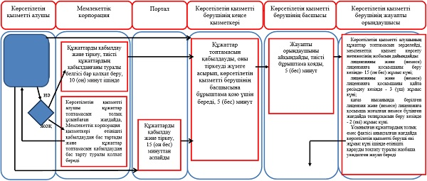

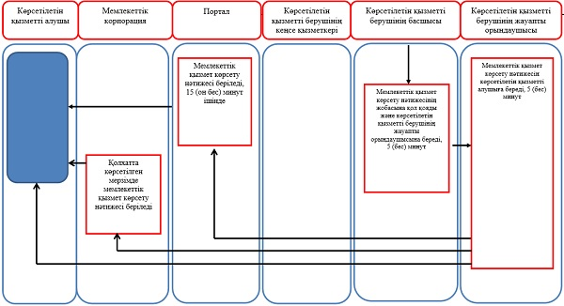

|  |  |  |  |  |  |  |  |
| --- | --- | --- | --- | --- | --- | --- | --- |
|  | |  |  | | --- | --- | |  | Приложение 2 | |  | к постановлению акимата | |  | от 12 мая 2016 года № 221 | |
|  | |  |  | | --- | --- | |  | Приложение | |  | к Регламенту государственной | |  | услуги "Определение | |  | соответствия (несоответствия) | |  | потенциального поставщика | |  | услуг гарантированного объема | |  | бесплатной медицинской | |  | помощи предъявляемым | |  | требованиям" | |

**Справочник бизнес-процессов оказания государственной услуги**  
**"Определение соответствия (несоответствия) потенциального поставщика услуг**  
**гарантированного объема бесплатной медицинской помощи**  
**предъявляемым требованиям"**

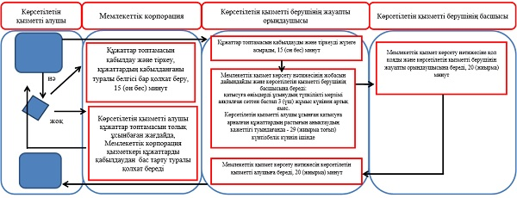

© 2012. РГП на ПХВ «Институт законодательства и правовой информации Республики Казахстан» Министерства юстиции Республики Казахстан